INDICAÇÃO Nº 5013/2017

Sugere ao Poder Executivo Municipal realização de serviços de limpeza e roçagem em praça pública localizada entre as ruas Avenida Alfredo Contato com Cezarina da Conceição no bairro Vila Ferrarezi, neste município.

Excelentíssimo Senhor Prefeito Municipal,

Nos termos do Art. 108 do Regimento Interno desta Casa de Leis, dirijo-me a Vossa Excelência para sugerir que, por intermédio do Setor competente, realização de serviços de roçagem e limpeza em praça pública localizada entre as ruas Avenida Alfredo Contato com Cezarina da Conceição no bairro Vila Ferrarezi, neste município.
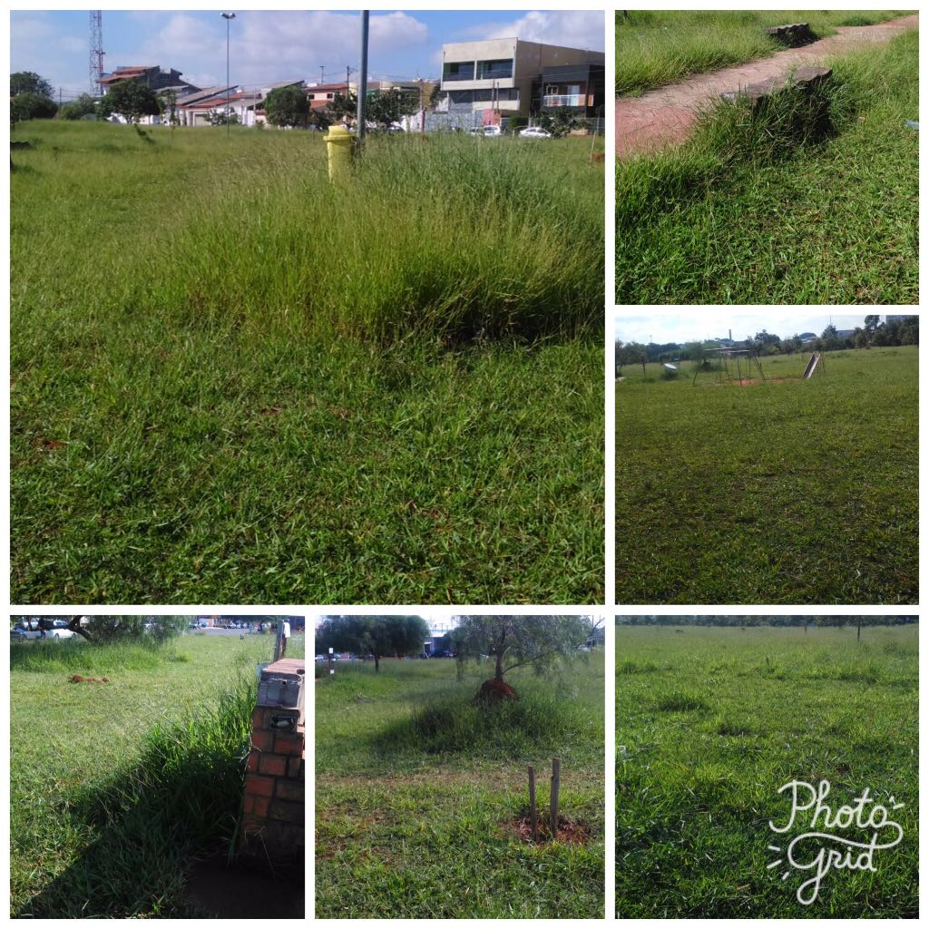
Justificativa:
Munícipes procuraram por este vereador solicitando a limpeza e roçagem no referido local, devido ao aparecimento de bichos peçonhentos, trazendo transtornos e risco à saúde dos munícipes. Solicitamos URGÊNCIA no atendimento desta indicação.

Plenário “Dr. Tancredo Neves”, em 02 de junho de 2.017.

JESUS VENDEDOR

-Vereador / Vice Presidente-

